Ciudad de Guatemala, 21 de junio 2021.

MINISTERIO DE FINANZAS
PÚBLICAS

FIDEICOMISOS PÚBLICOS VIGENTES

¡CELEBRAMOS LOS 200 AÑOS QUE ESTÁN
POR VENIR!

FIDEICOMISOS PÚBLICOS VIGENTES CONSTITUÍDOS POR ENTIDADES DE LA ADMINISTRACIÓN CENTRAL, DESCENTRALIZADAS Y AUTÓNOMAS

Situación actual
Número de fideicomisos por entidad del Estado
Categoría de financiamiento
Número de fideicomisos por Fiduciario

FIDEICOMISOS PÚBLICOS VIGENTES Número de Fideicomisos por Entidad del Estado Al 21 de junio de 2021

50

40

30

20 18

10
4

0
Admón. Central Descentralizadas y
Autónomas

FIDEICOMISOS PUBLICOS VIGENTES
Categoría de Financiamiento
Al 21 de junio de 2021

Total de Fideicomisos: 22
Número de Fideicomisos y Porcentaje del Total

Financiamiento
Reembolsable
5
23%

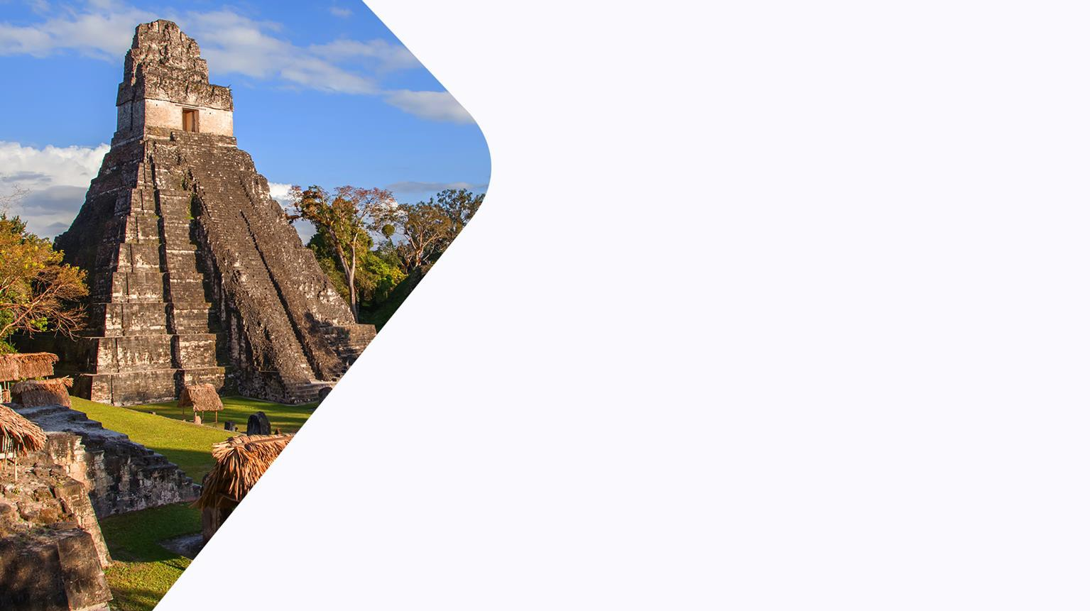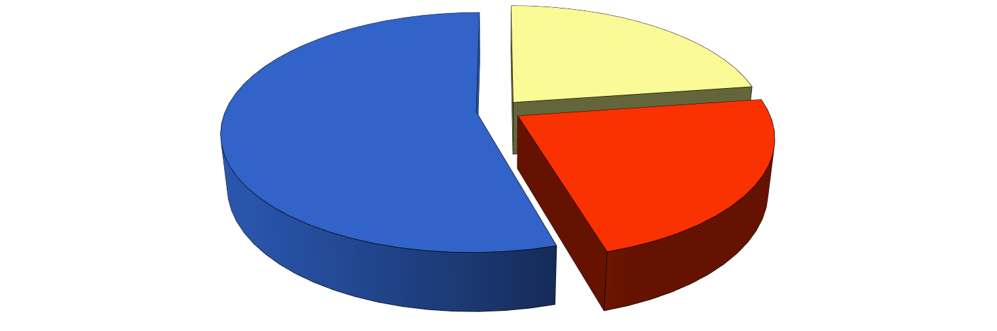Financiamiento
No Reembolsable
12
54%

Mixto
5
23%

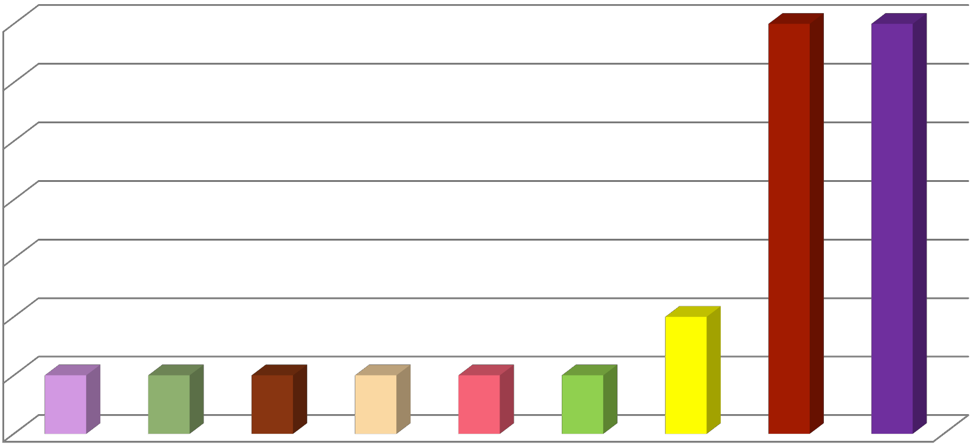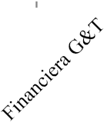FIDEICOMISOS PUBLICOS VIGENTES Número de Fideicomisos por Fiduciario Al 21 de junio de 2021

7 7
7

6

5

4

3
2
2
1 1 1 1 1 1
1

0

